**Úlohy z regionálnej histórie**

1. Výstavba železničnej trate Červená skala – Margecany prebiehala postupne. Ktorá z uvedených možností je správna? /1b/  
     
   **a)** Ako prvý bol v roku 1933 otvorený úsek Červená Skala – Telgárt a až potom zvyšok   
    trate.  
   **b**) Úsek úzkorozchodnej trate Margecany – Mníšek nad Hnilcom bol vybudovaný už   
    v 19. storočia. V roku 1931 sa dostavoval zvyšok trate do Červenej Skaly.  
   **c)** V 19. storočí bola ako prvá postavená trať s normálnym rozchodom medzi   
    Margecanmi a Gelnicou, zvyšok trate do Smolníckej Huty bol úzkorozchodný.   
    V roku 1931 sa začala dostavba trate do Červenej Skaly.
2. V ktorej obci sa nachádza tunel Mária Terézia alebo Tereziánska štôlňa? 1b/

.......................................................................

1. Tento erb 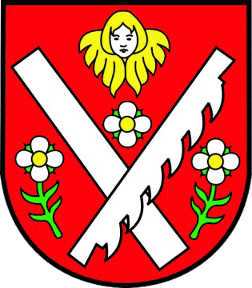 patrí obci ....................... Ako indícia ti môže poslúžiť fakt, že z tejto obci pochádza i slávny slovenský režisér.
2. Gelnický hrad, dnes už zrúcanina, je pomenovaný po Alexovi Thurzovi ako Thurzov hrad. Hrad však mal i iných majiteľov. Poznáš i iný šľachtický rod, ktorý ho vlastnil?

................................................................................

1. Obec Helcmanovce má svoju slávnu športovú históriu. Miestni obyvatelia sú hrdí na šport, ktorý ich preslávil. Vieš, o aký šport ide a čo tam kedysi stálo? /1b/

...........................................................................

1. K nasledujúcim pamätihodnostiam priraď obce Hnileckého regiónu. /5b/

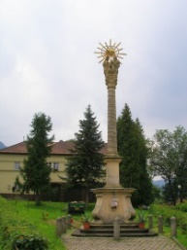 ...........................................  
 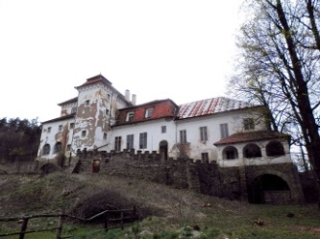 ..........................................................

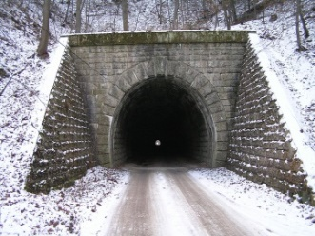 ........................................................

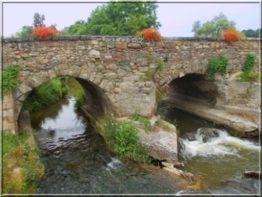 ................................................

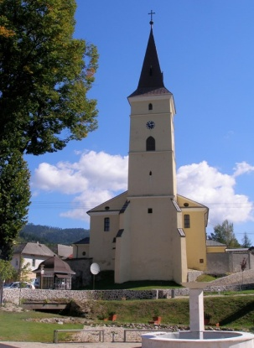 ..................................................

1. V ktorej obci sa nachádza tunel Mária Terézia alebo Tereziánska štôlňa? 1b/

.......................................................................

1. Tento erb  patrí obci ....................... Ako indícia ti môže poslúžiť fakt, že z tejto obci pochádza i slávny slovenský režisér.
2. Gelnický hrad, dnes už zrúcanina, je pomenovaný po Alexovi Thurzovi ako Thurzov hrad. Hrad však mal i iných majiteľov. Poznáš i iný šľachtický rod, ktorý ho vlastnil ?

................................................................................

1. Obec Helcmanovce má svoju slávnu športovú históriu. Miestni obyvatelia sú hrdí na šport, ktorý ich preslávil. Vieš, o aký šport ide a čo tam kedysi stálo? /1b/